Cahier des charges
FSG Lausanne-Ville
Edition mars 2024

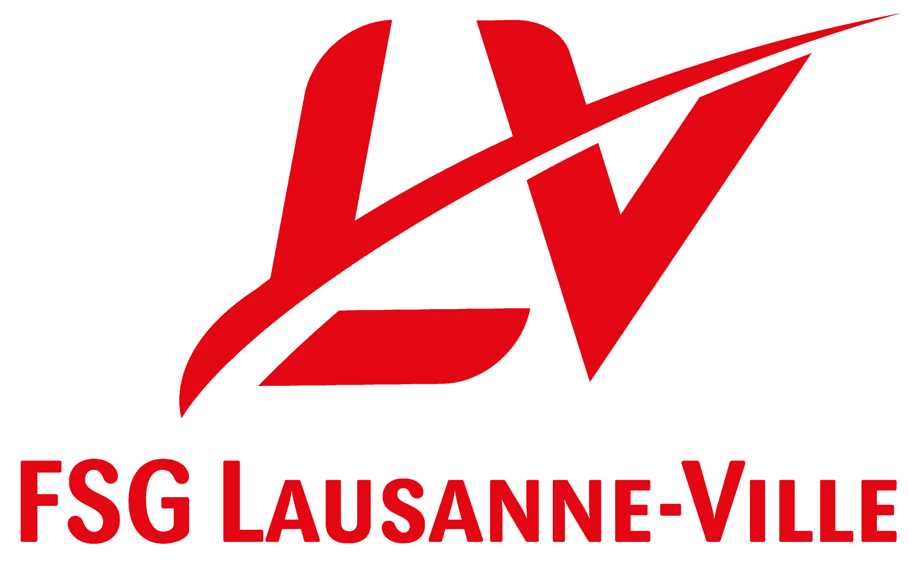
Community Manager

1. Introduction 2
2. Mission 2
3. Objectifs 2
3.1. Engagement communautaire 2
3.2. Promotion des actions de la Société 3
3.3. Gestion de la réputation en ligne 3
3.4. Acquisition de nouveaux membres 3
3.5. Analyse des performances 3
4. Compétences et connaissances souhaitées 3
4.1. Maîtrise des réseaux sociaux 3
4.2. Communication écrite 3
4.3. Réactivité 3
4.4. Connaissances en SEO 3
4.5. Créativité 3
5. Sensibilité associative 3
6. Conclusion 4
Suivi du document 5

Introduction
Dans le département Communication, un membre a la responsabilité de gérer les réseaux sociaux. Ce document énonce les principales responsabilités et attentes liées à ce poste.

Mission
Le·la Community Manager sera chargé·e de renforcer la présence en ligne de la Société en créant, gérant et développant des communautés engagées autour de ses valeurs. Sa mission principale consiste à dynamiser les échanges, promouvoir les activités et renforcer la notoriété de l'association sur les plateformes sociales

Objectifs

Engagement communautaire
Stimuler l'interaction au sein de la communauté en répondant aux commentaires, en lançant des discussions et en encourageant la participation aux initiatives de l'association.

Promotion des actions de la Société
Mettre en avant les actions, événements et projets de l'association à travers une communication dynamique sur les réseaux sociaux.

Gestion de la réputation en ligne
Surveiller et maintenir une image positive de l'association en ligne, en gérant les retours d'expérience et en résolvant les problèmes potentiels de manière proactive.

Acquisition de nouveaux membres
Utiliser les médias sociaux pour attirer de nouveaux membres, en mettant en avant les avantages de l'adhésion et en encourageant l'inscription.

Analyse des performances
Suivre et analyser les métriques des médias sociaux pour évaluer l'efficacité des stratégies et proposer des ajustements en conséquence.

Compétences et connaissances souhaitées

Maîtrise des réseaux sociaux
Excellente connaissance des principales plateformes sociales (Facebook, X, Instagram, LinkedIn, etc.) et capacité à adapter la stratégie en fonction de chaque canal.

Communication écrite
Compétences rédactionnelles avancées pour créer des contenus engageants, clairs et alignés avec la tonalité de la Société.

Réactivité
Capacité à réagir rapidement aux tendances et aux interactions de la communauté tout en maintenant la cohérence avec la ligne éditoriale de la Société.

Connaissances en SEO
Compréhension des principes de base du référencement (SEO) pour améliorer la visibilité du site sur les moteurs de recherche.

Créativité
Capacité à développer des idées créatives pour susciter l'intérêt de la communauté et se démarquer sur les réseaux sociaux.

Sensibilité associative
Compréhension des enjeux associatifs, sensibilité aux valeurs de l'association et capacité à traduire ces éléments dans la communication en ligne.

Conclusion
Ce cahier des charges vise à définir clairement les attentes vis-à-vis du Community Manager, garantissant ainsi une gestion efficace et alignée sur les objectifs de la Société. Il est appelé à évoluer chaque fois qu'il est nécessaire

Le président : André Tillmanns
La secrétaire : Véronique Ramel

Suivi du document

30.10.2023 : Projet des du cahier des charges détaillé
10.11.2023 : Soumission à André Tillmanns

